Задание 1.2. Выявление, изъятие и упаковка следов рук на МП
1 | 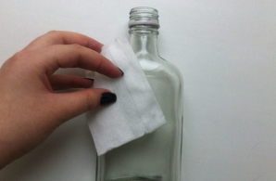 | http://dispace.edu.nstu.ru/didesk/course/show/1033/8  Протереть салфеткой исследуемый объект, с целью удаления предыдущих следов
2 | 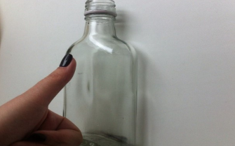 | Приложить палец к исследуемому объекту
3 | 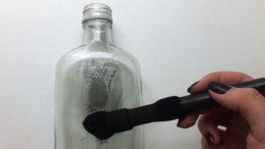 | Обработать магнитной кистью исследуемый объект, не касаясь его торцом кисти
4 | 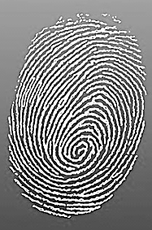 | Удалить излишки порошка методом сдуванием или стряхивания, след пальца должен получиться не слишком темный с видимыми папиллярными линиями
5 | 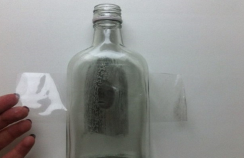 | Наложить дактилоскопическую пленку (скотч) на обработанный след методом надавливания и приглаживания во избежание наличия складок и воздушных пузырьков
6 | 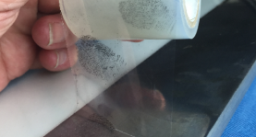 | Отделить скотч от объекта осторожно, не касаясь липкой его части, чтобы не повредить след
7 | 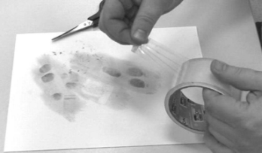 | Наклеить скотч с изъятыми следами на чистый, белый лист бумаги или закрыть дактилоскопическую пленку нелипкой ее частью
8 | 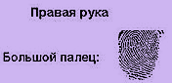 | Указать на бумаге какой рукой и каким пальцем след оставлен
9 | 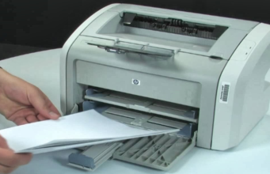 | Увеличить на 400% полученный след на копировальном аппарате или с помощью сканера, ТЛФ или ПК, затем распечатать на принтере
10 | 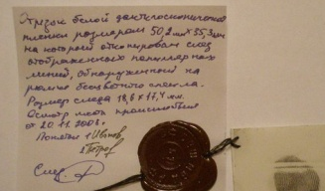 | Упаковать полученные результаты в конверт, снабженный пояснительным текстом и подписями участников осмотра
http://abckrim.ru/rabota/dak_sledi.htm https://vk.com/club38656180

Специалист Таскаева /Таскаева К.С./

